Proyecto: Verificador de Precios Luz
Descripción: Desarrollar una aplicación Android que permita a los usuarios verificar y comparar precios de productos mediante el escaneo de códigos de barras mientras visualizan alguna oferta, publicidad, etc.
Funciones principales:
- Escaneo Automático de Productos: Detección continua de códigos de barras, sin interacción manual requerida, reinicio automático post-consulta.
- Visualización de Precios: Pantalla de resultados clara y legible, información completa del producto, duración configuración (8seg por defecto).
- Sistema de Publicidad Integrado: Carrusel en la pantalla de standby que vaya cambiando progresivamente cada cierto tiempo, se cierra al momento de escanear un serial para luego volver a colocarse después de cierto tiempo de no detectar actividad
- Panel de administración remota: Gestor de campañas publicitarias, monitoreo en tiempo real, reporte y estadísticas.
- Sincronización automática: Actualización de precios, descarga de nuevas publicidades, logs de actividad, configuración remota.
Tecnologías a implementar:
Capa | Tecnología | Justificación Técnica
Hardware | 3nStar K10-A7 / K10 -A11 | Escáner integrado, PoE. Limitante: 1GB RAM (Requiere optimización agresiva).
Aplicación Móvil | Kotlin (Android Nativo) | Menor consumo de memoria que Flutter/React Native. Compatibilidad con API 24 (Nougat).
Back  end | Python + FastAPI | Asíncrono (alto rendimiento), tipado estático (fácil mantenimiento).
Base de Datos | SQL Server Express | Ya esta implementada como la base de datos principal, por lo tanto, solo debo realizar la consulta.
ORM | SQLAlchemy | Abstracción segura de la base de datos.
Comunicación | REST (JSON) | Protocolo ligero. Librería cliente: Retrofit.
Flujo Lógico de la Aplicación:

🗺️ Diagrama de Flujo Integral: Publicidad + Consulta
Este diagrama explica la lógica que debe tener la aplicación Android en el kiosko y cómo interactúa con los servidores.

📂 Explicación del Proceso Paso a Paso

A. Ciclo de Publicidad (Modo Reposo)
- Inicio: Al abrir la app, el kiosko descarga la lista de anuncios de su Servidor de Sede.
- Caché Local: Las imágenes se guardan en la memoria interna del kiosko (8GB) para evitar que la red se sature.
- Reproducción: La app inicia un bucle infinito (Loop). Cada imagen se muestra por 10-15 segundos.
- Actualización: Cada cierto tiempo (ej. cada 1 hora), el kiosko pregunta al servidor si hay publicidad nueva subida desde tu Puesto de Trabajo.

B. Ciclo de Consulta (Interrupción por el Usuario)
- Escaneo: El cliente pasa un producto. El escáner envía una señal que "despierta" a la app.
- Pausa: El carrusel de publicidad se detiene inmediatamente.
- Petición JSON: El kiosko envía el código de barras al FastAPI local.
- Búsqueda en DB: El FastAPI consulta el SQL Server Express de la tienda.
- Respuesta: El servidor devuelve el nombre, el precio y si hay oferta.
- Visualización: El kiosko muestra el precio en grande.
- Retorno: Tras 8 segundos de inactividad, la pantalla vuelve automáticamente al Ciclo de Publicidad.

⚙️ Lógica de Sincronización Remota (Tu Puesto de Trabajo)
Como tú controlas todo desde tu oficina, el flujo de "atrás hacia adelante" funciona así:
- Tú subes un banner en el Panel Web Central para la "Sede 1".
- Tu Servidor Central envía el archivo al Servidor de Sede 1 (vía red interna).
- El Servidor de Sede guarda el archivo y actualiza su base de datos local.
- El Kiosko detecta el cambio en su siguiente verificación y reemplaza la publicidad vieja por la nueva.

📑 Resumen de Implementación para el Programador
Para que esto funcione sin errores de memoria (recordando el 1GB de RAM del K10-A7), se deben seguir estas reglas:
- Prioridad de Hilos: La consulta de precios debe ocurrir en un hilo de ejecución prioritario para que no haya retraso (lag).
- Limpieza de Memoria: Al volver de la consulta a la publicidad, la app debe liberar la imagen del producto para dejar espacio a las fotos de publicidad.
- Modo Offline: Si el servidor de la tienda no responde, el kiosko debe mostrar un mensaje: "Por favor contacta a servicio tecnico"
Posibles Errores y Soluciones en el Uso del Sistema:
Escenario de Falla | Lógica de Decisión (Qué hace el programa) | Acción de Salida
Pérdida de Wi-Fi / LAN | El Kiosko detecta error de conexión con la API Local. | Se bloquea y coloca en pantalla un mensaje de “Contacta al soporte técnico”
Producto No Existe | El SQL Server devuelve un resultado vacío para ese código. | Pantalla roja con texto: "Código no reconocido. Por favor, acérquese a atención al cliente".
Servidor de Sede Caído | El Kiosko no recibe respuesta (Timeout) del FastAPI local. | Reintenta 3 veces y luego muestra mensaje de error técnico con código de sede.
Disco Lleno (8GB) | El sistema de archivos detecta que no hay espacio para nueva publicidad. | Borra automáticamente los archivos más antiguos o los que ya expiraron según la fecha.
Error de Base de Datos | SQL Server Express está en mantenimiento o bloqueado. | La API devuelve un error 503 y el Kiosko muestra: "Servidor en mantenimiento".

Producción del Programa

1. Configuración del Backend y Base de Datos
Antes de tocar el código de Android, la infraestructura de datos debe estar lista.
- Conexión SQL Server: Configurar el acceso a la base de datos SQL Server Express existente para realizar consultas SELECT
- Desarrollo de API con FastAPI: Implementar los endpoints asíncronos para recibir el código de barras y devolver el JSON con nombre, precio y ofertas
- Módulo de Distribución: Crear la lógica para que el Servidor Central envíe archivos de publicidad a los Servidores de Sede.

2. Desarrollo del Panel de Administración (Web)
Este es el centro de control para la gestión remota.
- Gestión de Campañas: Crear la interfaz para subir banners y configurar su duración (10-15 segundos por imagen).
- Monitoreo en Tiempo Real: Implementar el seguimiento de los dispositivos y la visualización de logs de actividad.

3. Desarrollo del Cliente Móvil (Kotlin) - Ciclo de Publicidad
Es fundamental configurar el estado de reposo del kiosko.
- Implementación de Caché Local: Programar la descarga inicial de anuncios a la memoria interna (8GB) para evitar saturación de red.
- Motor de Publicidad: Crear el carrusel infinito (Standby) que rote imágenes cada 10-15 segundos.
- Hilo de Sincronización: Configurar una tarea en segundo plano que verifique anuncios nuevos cada hora.

4. Implementación del Motor de Escaneo y Consulta
Este módulo debe ser capaz de interrumpir el ciclo de publicidad instantáneamente.
- Escaneo Automático: Configurar el lector del 3nStar K10-A7 para detección continua sin interacción manual.
- Lógica de Interrupción: Al detectar un serial, detener el carrusel y activar la petición HTTP GET vía Retrofit.
- Visualización de Resultados: Diseñar la pantalla de precios que debe durar entre 7 y 8 segundos antes de regresar a publicidad.

5. Optimización y Gestión de Memoria (Crítico)
Dado que el equipo tiene solo 1GB de RAM, se deben aplicar estas reglas estrictas:
- Prioridad de Hilos: Asegurar que la consulta de precios ocurra en un hilo prioritario para evitar retrasos.
- Limpieza de Memoria: Programar la liberación de imágenes de productos inmediatamente después de volver al modo publicidad
- Gestión de Disco: Implementar el borrado automático de publicidad vieja si se detecta que los 8GB de almacenamiento están llenos.

6. Control de Errores y Resiliencia
Preparar la aplicación para fallos de red o base de datos.
- Modo Offline: Si no hay conexión, mostrar el mensaje “Por favor contacta a Soporte Técnico”.
- Manejo de Errores en DB: Si el producto no existe, mostrar la pantalla roja de advertencia.

Herramienta a Utilizar en la Producción del Programa
Componente | Herramienta (IDE) | Tecnología a usar
App del Kiosko | Android Studio | Kotlin
Servidor / API | VS Code o PyCharm | Python + FastAPI
Base de Datos | SSMS | SQL Server
Panel de Control | VS Code | FastAPI

NO

SI

VALIDACION DE RED (PING IP)
INICIO APP
FLUJO VERIFICADOR DE PRECIOS
PRODUCTO USUARIO ESCANEA

LISTO PARA ESCANEAR (PANTALLA PRINCIPAL)
Contacta al servidor y realiza la pregunta ¿hay algo nuevo?
SE CAPTURA SERIAL, SE ENVIA PETICION HTTP GET
No se detecta escaneos

USUARIO ESCANEA PRODUCTO

SI

SERVIDOR (FAST API) RECIBE LA PETICION Y LO TRADUCE A SQL
Descarga contenido en memoria interna
NO

INICIA CONTADOR (15 SEG EJM)
BLOQUEO DE (CONTACTA A SOPORTE)
BASE DE DATOS (SQL SERVER): EJECUTA LA CONSULTA SELECT

SI ENCONTRADO

NO ENCONTRADO

Cada cierto tiempo en Segundo plano
MODO STANDBY (PUBLICIDAD)
SERVIDOR: CREA JSON DE RESPUESTO
(PRECIO, NOMBRE)
SERVIDOR: CREA JSON
PRECIO NO DISPONIBLE CONSULTA EN CAJA
INPUT DE CONFIGURACION DE IP (AL INICIAR EL PROGRAMA POR PRIMERA VEZ ES OBLIGATORIO)

INTERRUPCION POR ESCANEO
KIOSKO RECIBE JSON Y MUESTRA EN PANTALLA PRECIO O ERROR
ESPERA 15 SEG

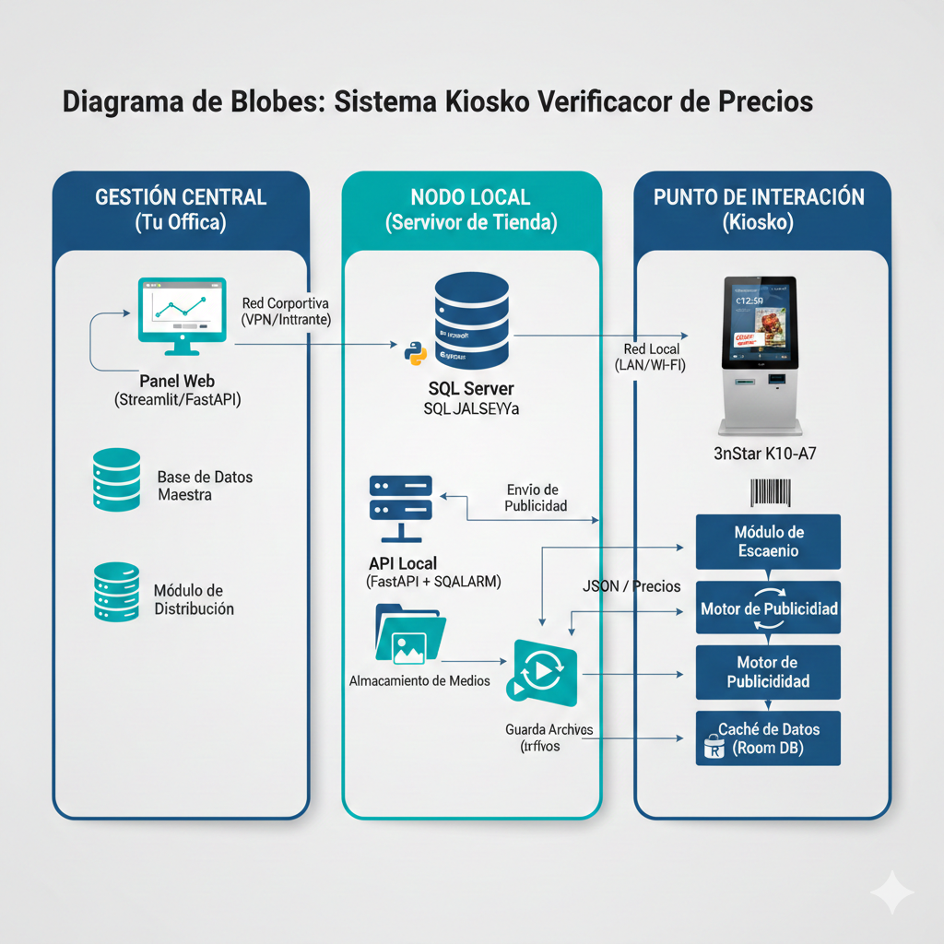

Posibles Diseños UI/UX
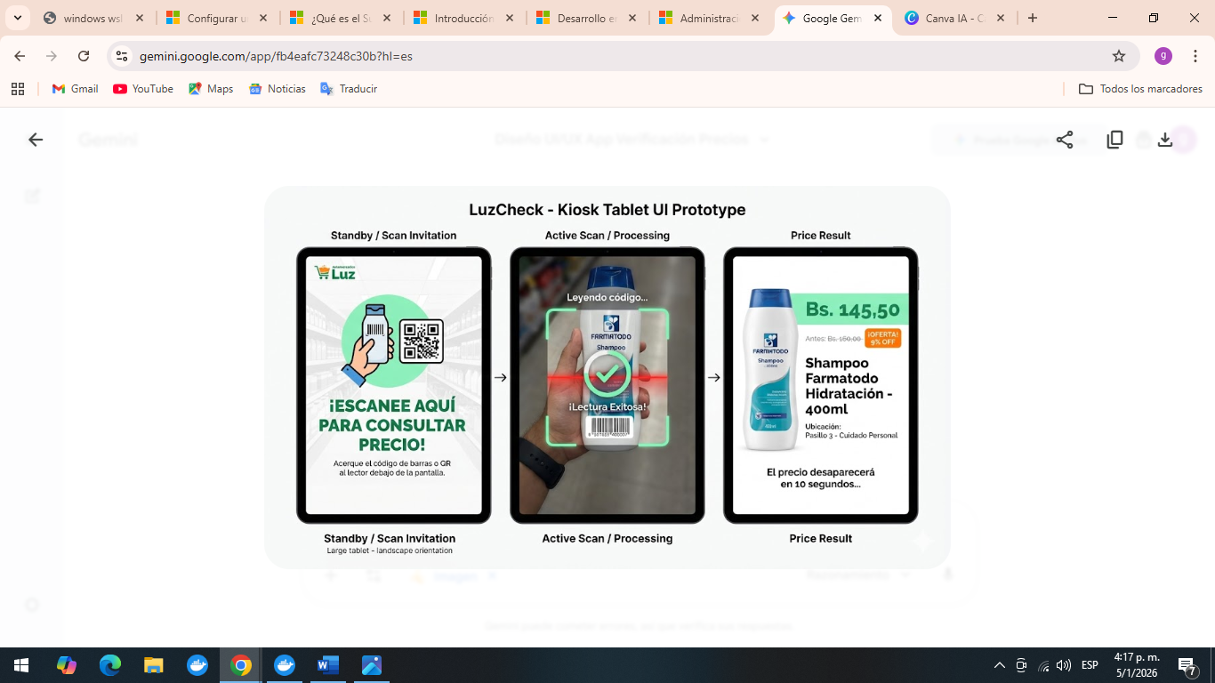

Usuario Escanea producto
ESTRUCTURA DE CARPETAS PARA EL PROYECTO:
PRINCIPAL:
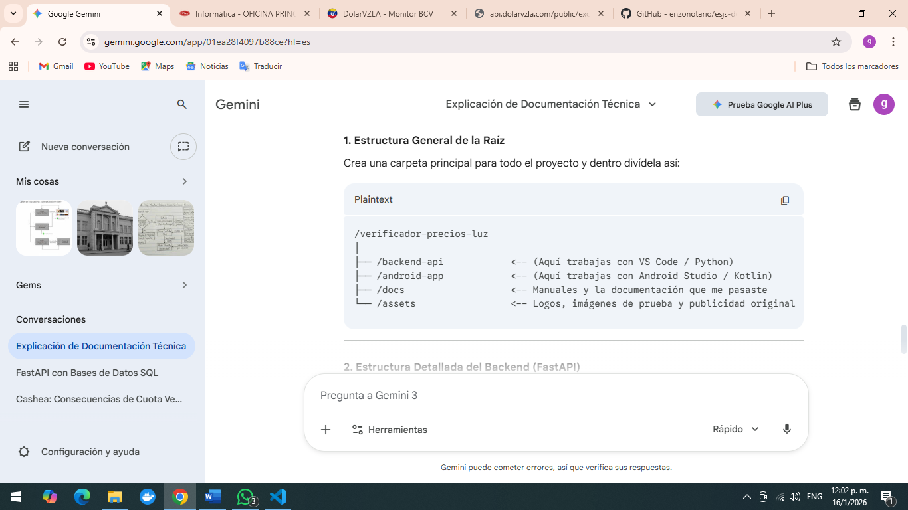
/BACKEND-API:
